|  |  |  |
| --- | --- | --- |
| 252233- FITOSMART: PLATAFORMA TECNOLÓGICA DE FITOMONITORIZACIÓN DE CULTIVO HIDROPÓNICO UTILIZANDO CÓMPUTO SENSIBLE AL CONTEXTO Y TÉCNICAS DE INTELIGENCIA ARTIFICIAL  (Tercera Etapa) | | Programa de Estímulos a la Innovación  2018 |
| **RT_E3_01_Reporte técnico del módulo de aprendizaje CBR** | Reporte técnico que muestra el proceso de ingeniera seguido para el diseño, desarrollo e implementación del módulo de razonamiento basado en casos para la elaboración de la plataforma FitoSmart. | |

CONTENIDO

I. INTRODUCCION 1

II. ANTECEDENTES O INTRODUCCIÓN 1

III. METODOLOGÍA 1

IV. EJECUCIÓN 3

V. CONCLUSIONES 4

# INTRODUCCION

Este documento se realiza con el cumplimiento de los entregables para el proyecto de “FitoSmart: plataforma tecnológica de fitomonitorización de cultivo hidropónico utilizando cómputo sensible al contexto y técnicas de inteligencia artificial”, con lo cual se mencionan las características específicas con respecto a la sección perteneciente al módulo de razonamiento basado en casos (CBR). En donde se mencionan también la estructura de la metodología de la implementación del CBR. El cual dará resultados mediante las recomendaciones que el usuario del Fitotrón necesite para el óptimo crecimiento de su cultivo en el entorno del Fitotrón.

# ANTECEDENTES O INTRODUCCIÓN

En base al cumplimiento de R1 (*Módulo de razonamiento basado en casos para la capitalización de experiencias*) perteneciente al proyecto “FitoSmart: plataforma tecnológica de fitomonitorización de cultivo hidropónico utilizando cómputo sensible al contexto y técnicas de inteligencia artificial”*,* se ha desarrollado un Módulo CBR que permitirá el almacenamiento y recuperación de experiencias en base a prácticas previamente realizadas por un usuario, dichas experiencias almacenadas tendrán un valor para dar solución a problemas que se presenten en el futuro ,el Modulo CBR tiene como fuente de administración una aplicación web que contiene diferentes parámetros que sirven de base para el funcionamiento del Módulo de CBR.

Los objetivos del presente reporte técnico se definen a continuación:

* Describir el proceso de ingeniería en el que se ha basado la empresa KUBEET S DE R.L DE C.V, para el desarrollo de los productos de software.
* Describir la documentación que se ha generado a partir de cada una de las fases conformadas en el proceso de ingeniería de desarrollo de software.
* Describir la funcionalidad que implementada para los productos de software desarrollados.

# METODOLOGÍA

El diagrama que se muestra en la Fig. 1 se puede visualizar el flujo o los pasos que se llevaron a cabo como parte de la metodología de desarrollo de software implementado en la empresa Kubeet, en donde se detalla cada una de las actividades necesarias para el desarrollo de la aplicación y la fase en la que fue realizada.



**Fig. 1 Diagrama de actividades del subproceso de Construcción**

En la Tabla I se hace una breve descripción de los documentos que se generaron durante el desarrollo del módulo de CBR.

**Tabla I Documentos generados durante el desarrollo del Módulo de CBR**

|  |  |  |
| --- | --- | --- |
| **Documentos Generados** | | |
| **Fase** | **Documento asociado** | **Descripción** |
| Requisitos | Visión y alcance | Contiene la funcionalidad deseada a la que se desea llegar, expresada por medio de requerimientos de alto nivel que atienden a las necesidades que surgen a partir de la problemática, misma que ha de resolver el software. Señal de manera general la funcionalidad que ha de comprender el producto de software y el contexto del problema que se resuelve por medio de este. |
| Especificación de requisitos. | Contiene los requerimientos funcionales del software. |
| Análisis y Diseño | Documento de análisis y diseño | Documento que contiene la descripción textual y graficas de la estructura del software que se desarrolló, dicho documento contiene la descripción de la arquitectura. Los recursos necesarios (hardware y/o software e infraestructura) para la implementación del software. |
| Especificación de casos de uso | Contiene la descripción del comportamiento del software representado por diagramas de casos de uso en donde cada uno desglosa elementos como: flujos principales y flujos alternos que se derivan de cada una de las operaciones.  Es importante mencionar que el documento de casos de uso contiene los diagramas generados para el Modulo de CBR al igual que los que se generaron para la aplicación web para la administración del Módulo de CBR. |
| Construcción | Documentos de Código fuente |  |
| Pruebas | Control de pruebas | Es un archivo en donde se administra la ejecución de la fase de pruebas. Dicho documento contiene la descripción de las pruebas que se realizaron al producto de software. |
| Cierre | Manual de usuario | Documento que contiene el propósito de cada una de las operaciones así como también la descripción detallada de cómo usar la aplicación web generada para administración del módulo de CBR |

# EJECUCIÓN

Para el desarrollo del Módulo de CBR que comprende también el desarrollo de una aplicación web para la administración del mismo para la tercera etapa, se ha generado documentación referente a la construcción de cada uno de estos, en donde se ve reflejado los procesos que comprenden cada uno de estos, dicha información se encuentra reflejada en la fig.

1. **Diagrama de documentos**

En la Fig. 2 se muestran los documentos generados durante la construcción del Módulo CBR y la aplicación web. En este diagrama se puede observar la documentación que se generó en cada una de las fases del desarrollo.

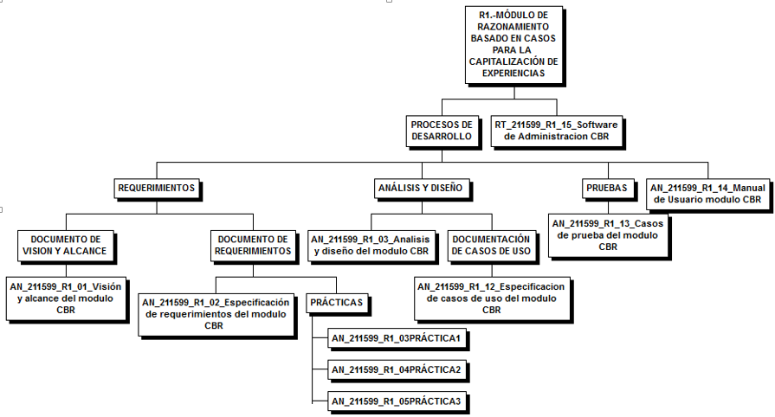

**Fig. 2 Diagrama de documentos del Módulo de CBR y aplicación web**

En la Tabla II se enlistan los documentos generada para el desarrollo del Módulo CBR y la aplicación web, dicha tabla está dividida en dos columnas en la primera columna se hace mención a la fase de desarrollo y la segunda al documento que se generó en base a la fase de desarrollo.

**Tabla II Documentación del proceso de desarrollo del Módulo de CBR y aplicación Web.**

|  |  |
| --- | --- |
| **Proceso de desarrollo del Módulo de CBR y aplicación Web.** | |
| **Fase de desarrollo** | **Documento de desarrollo** |
| Visión y alcance | AN_E2_01_Vision y alcance del modulo de aprendizaje CBR |
| Especificación de requisitos | AN_E2_02_Requerimientos del modulo de aprendizaje CBR |
| Análisis y diseño | AN_E2_03_Analisis y diseno del modulo de aprendizaje CBR |
| Especificación de casos de uso | AN_E2_04_Casos de uso del modulo de aprendizaje CBR |
| Pruebas | AN_E2_05_Pruebas del modulo de aprendizaje CBR |

# CONCLUSIONES

En base al desarrollo e implementación del Módulo de CBR la aplicación web se han llegado a las siguientes conclusiones:

El módulo de CBR que se ha desarrollado bajo el lenguaje de programación Python, permite el almacenamiento y recuperación de casos en base a prácticas que haya realizado un usuario u operador con un índice de aceptación o fracaso, cabe mencionar que a calidad del Módulo de CBR depende en mayor parte de la cantidad de experiencias que se almacenen y de su capacidad para comprender, adaptar, evaluar y reparar nuevos casos. Sus experiencias parten de la obtención de parámetros del entorno del invernadero los cuales son obtenidos por diferentes módulos y enviados a la plataforma web donde se analizan a través de otros módulos los cuales darán como resultado las experiencias necesarias para la interpretación de un modo de crecimiento óptimo para el cultivo deseado por el usuario del Fitotrón.